

Organisasjonsnummer 989492705

Leder Brit Aabakken Øiesvold, P.B.464, 8001 Bodø.

Mobil 907 21 126 E-post: [brit@oiesvold.com](mailto:brit@oiesvold.com)

**BESTILLING** **NKGV TRØYE**

Om du får opp melding *“beskyttet visning*“ ved utfylling av best.skjema,trykk på “*aktiver redigering*“

|  |  |
| --- | --- |
| **FORENING:** | **NAVN:** |
| **ADRESSE:** | **POSTNR OG STED:** |
| **Tlf.:** | **Mailadr.:** |

|  |  |  |
| --- | --- | --- |
| **STØRRELSE** | **ANTALL** | **PRIS KR 110,- (Porto kommer i tillegg)** |
| **S** |  |  |
| **M** |  |  |
| **L** |  |  |
| **XL** |  |  |
| **XXL** |  |  |
| **ANTALL** |  |  |

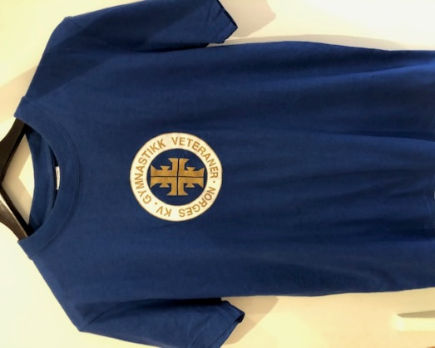 **Dato:**

Bestilling blir fakturert ved levering.

**Bestilling sendes til:**

Norges Kvinnelige Gymnastikk Veteraner, v/Vigdis Skårdal, Markvegen 16, 7605 Levanger

Mail: vigdis skardal@gmail.com

Tlf.: 975 19 744